Информационно-статистический обзор

рассмотренных в октябре 2022 года обращений, запросов информации
и сообщений граждан, объединений граждан, в том числе юридических лиц, поступивших в адрес Главы Карасукского района Новосибирской области, а также результатов рассмотрения обращений и принятых мер

Рассмотрение письменных и личных обращений, устных сообщений
и запросов граждан, объединений граждан, в том числе юридических лиц, поступивших в адрес Главы Карасукского района Новосибирской области, организовано в соответствии с Конституцией Российской Федерации, действующим федеральным и областным законодательством, нормативными правовыми актами Новосибирской области.
Организацию работы по объективному, всестороннему и своевременному рассмотрению обращений осуществляет общественная приемная Главы Карасукского района Новосибирской области (далее - общественная приемная).

В октябре 2022 года в адрес Главы Карасукского района Новосибирской области через общественную приемную поступило 35 обращений (в сентябре 2022 года – 49, в октябре 2021 года - 98), в том числе:
1) письменных обращений и запросов – 31 (в сентябре 2022 года – 41, в октябре 2021 года - 98);
2) личных обращений на личных приемах Главы Карасукского района Новосибирской области, первого заместителя Главы Карасукского района Новосибирской области, заместителей Главы Карасукского района Новосибирской области, руководителей структурных подразделений администрации Карасукского района Новосибирской области - 4 (в сентябре 2022 года – 3, в октябре 2021 года - 5);
3) из них: обращений к специалисту общественной приемной - 7 (в сентябре 2022 года – 21, в октябре 2021 года - 14);
4) устных сообщений и запросов в справочную телефонную службу общественной приемной - 0 (в сентябре 2022 года – 5, в октябре 2021 года - 0).
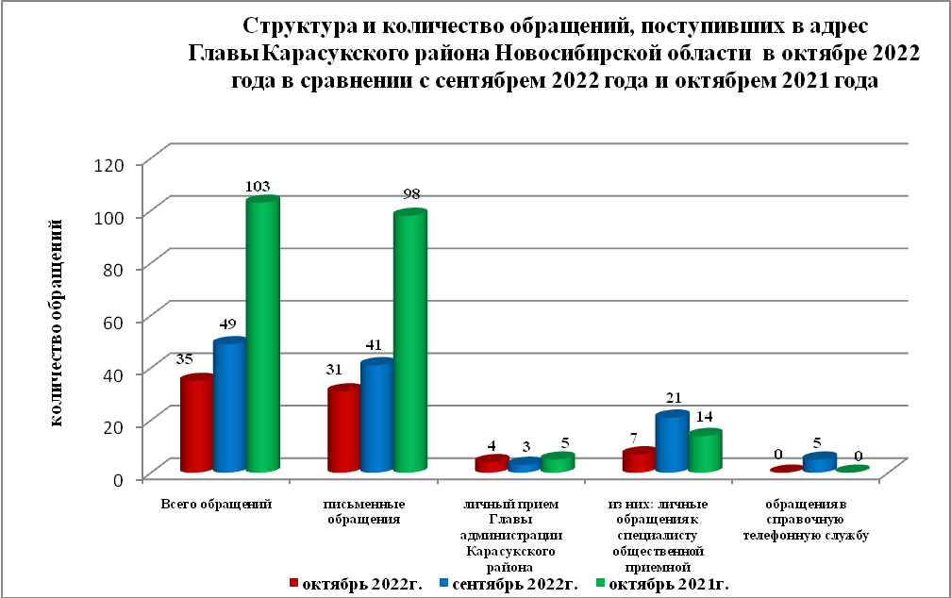
Письменные обращения
В октябре 2022 года поступило 31 письменных обращений (в сентябре 2022 года - 41, в октябре 2021 года - 98), в том числе из Общественной приемной Губернатора области - 4(10% от общего количества письменных обращений) (в августе 2021 года - 5(15%),в сентябре 2021 года - 7(14%).
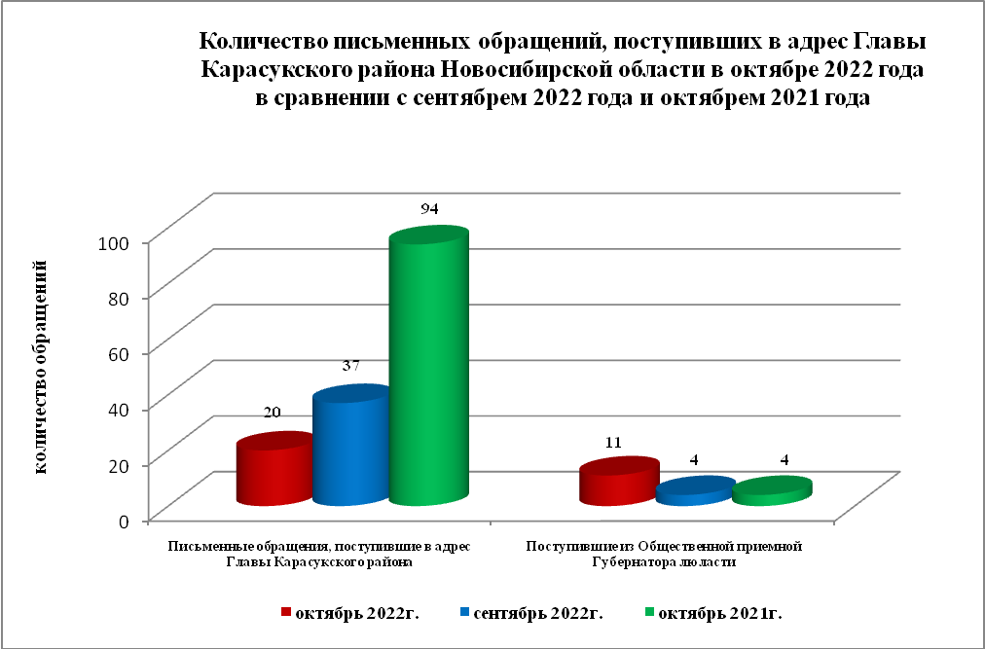

По видам письменные обращения подразделяются на:
- заявления - 28(90%) (в сентябре 2022 года – 32(78%), в октябре 2021 года – 33(34%);
- жалобы - 0(0%) (в сентябре 2022 года - 3(7%), в октябре 2021 года – 3(3%);
- запросы – 0(0%) (в сентябре 2022 года - 2(5%), в октябре 2021 года – 24(24%);
- предложения - 0(0%) (в сентябре 2022 года - 0(0%), в октябре 2021 года – 0(0%);
- не обращения - 3(10%) (в сентябре 2022 года - 4(10%), в октябре 2021 года – 38(39%).
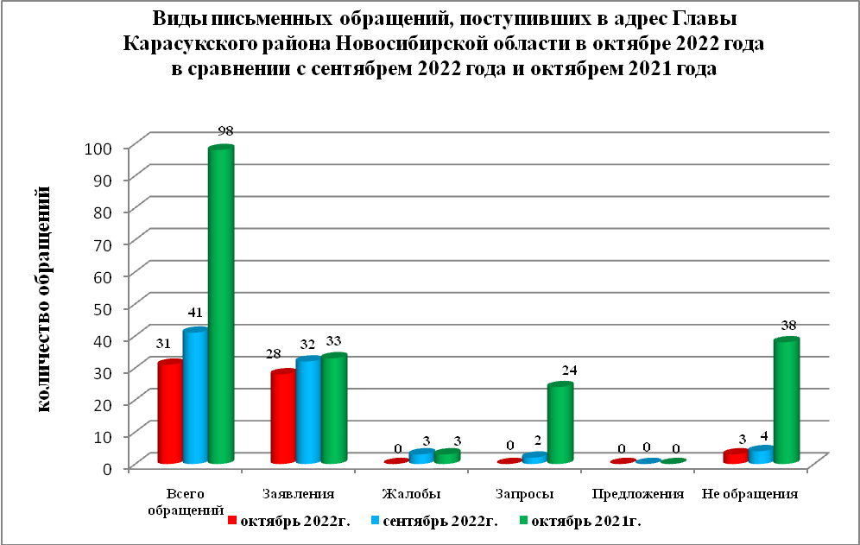
В 31 письменных обращениях содержится 31 вопрос (в сентябре 2022 года в 41 письменных обращениях содержится 45 вопросов, в октябре 2021 года в 98 письменных обращениях содержится 110 вопросов), относящихся к тематическим разделам:
- жилищно-коммунальная сфера - 11(35% от общего количества вопросов) (в сентябре 2022 года - 14(31%), в октябре 2021 года – 20(18%);
- социальная сфера - 5(16%) (в сентябре 2022 года – 2(4%), в октябре 2021 года – 4(4%);
- экономика - 10(32%) (в сентябре 2022 года - 20(44%), в октябре 2021 года – 44(40%);
- государство, общество, политика – 5(16%) (в сентябре 2022 года - 7(16%), в октябре 2021 года – 41(37%);
- оборона, безопасность, законность - 0(0%) (в сентябре 2022 года - 2(4%), в октябре 2021 года – 1(1%).

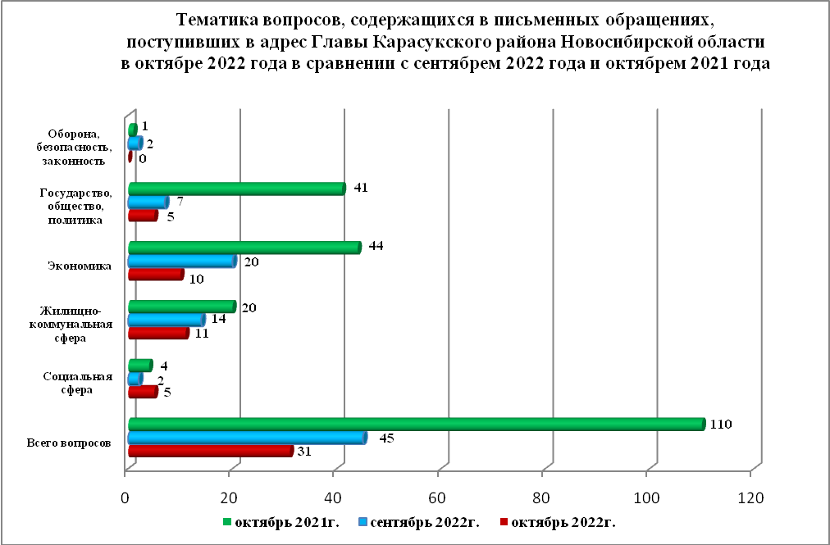

Вопросы, содержащиеся в письменных обращениях, рассмотрены (направлены на рассмотрение по компетенции):
- Главой Карасукского района Новосибирской области - 31 (в сентябре 2022 года - 45,в октябре 2021 года – 110).

Личный прием граждан
В октябре 2022 года на личный прием к Главе Карасукского района Новосибирской области, первым заместителям Главы Карасукского района Новосибирской области обратилось 4 человека (в сентябре 2022 года – 3 человека, в октябре 2021 года – 5 человек).

По видам устные обращения, поступившие в ходе проведения личного приема подразделяются на:
- заявления - 4(100%) (в сентябре 2022 года - 3(100%), в октябре 2021 года - 5(100%);
- жалобы - 0(0%) (в сентябре 2022 года - 0(0%), в октябре 2021 года - 0(0%);
- запросы - 0(0%) (в сентябре 2022 года - 0(0%), в октябре 2021 года - 0(0%);
- предложения - 0(0%) (в сентябре 2022 года - 2(20%), в октябре 2021 года - 0(0%);
- не обращения - 0(0%) (в сентябре 2022 года - 0(0%), в октябре 2021 года - 0(0%).

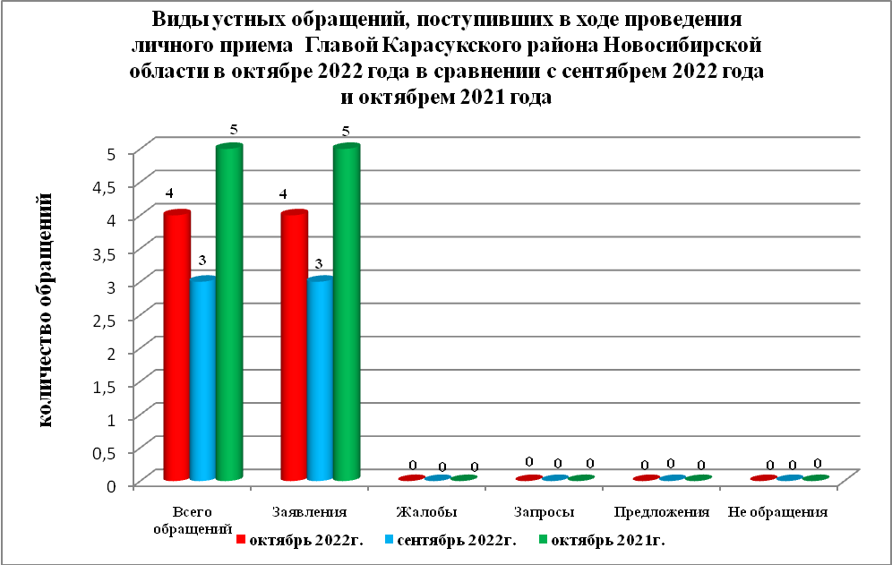

В октябре 2022 года в 4 устных обращениях содержится 4 вопроса, (в сентябре 2022 года в 3 устных обращениях содержится 3 вопроса, в октябре 2021 года в 5 устных обращениях содержится 6 вопросов), относящихся к тематическим разделам:
- жилищно-коммунальная сфера - 0(0% от общего количества вопросов) (в сентябре 2022 года - 2(67%), в октябре 2021 года - 1(16%);
- социальная сфера - 0(0%) (в сентябре 2022 года - 0(0%), в октябре 2021 года – 1(16%);
- экономика - 1(25%) (в сентябре 2022 года - 1(33%), в октябре 2021 года - 3(51%);
- государство, общество, политика - 2(50%) (в сентябре 2022 года - 0(0%), в октябре 2021 года - 1(16%);
- оборона, безопасность, законность - 1(25%) (в сентябре 2022 года - 0(0%), в октябре 2021 года - 0(0%).

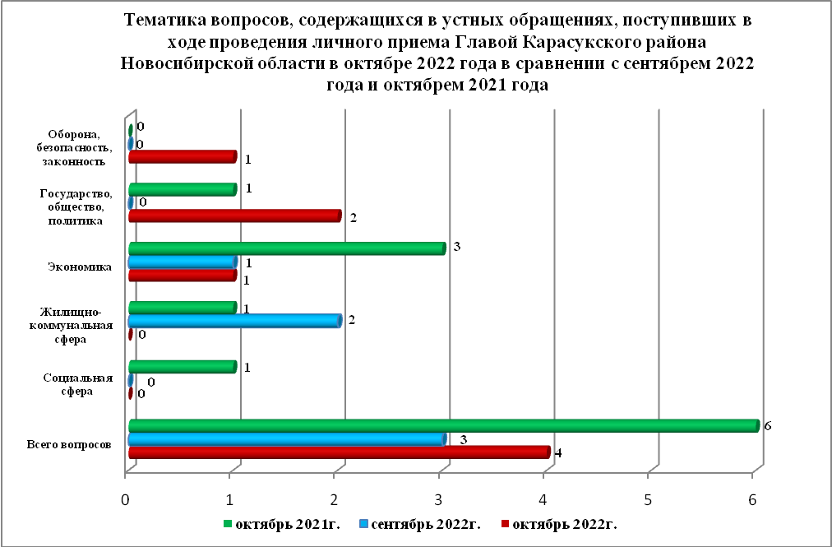

Устные сообщения и запросы в справочную телефонную службу общественной приемной Главы Карасукского района.
В справочную телефонную службу в октябре 2022 года поступило 0 устных сообщения (в сентябре 2022 года - 5, в октябре 2021 года - 0), в том числе в форме смс-сообщений – 0 (в сентябре 2022 года - 0, октябре 2021 года - 0).

Ведущий специалист
организационно-контрольного отдела Т.В. Кошелева

